Туризм, отдых на природе

Фото:i (15)
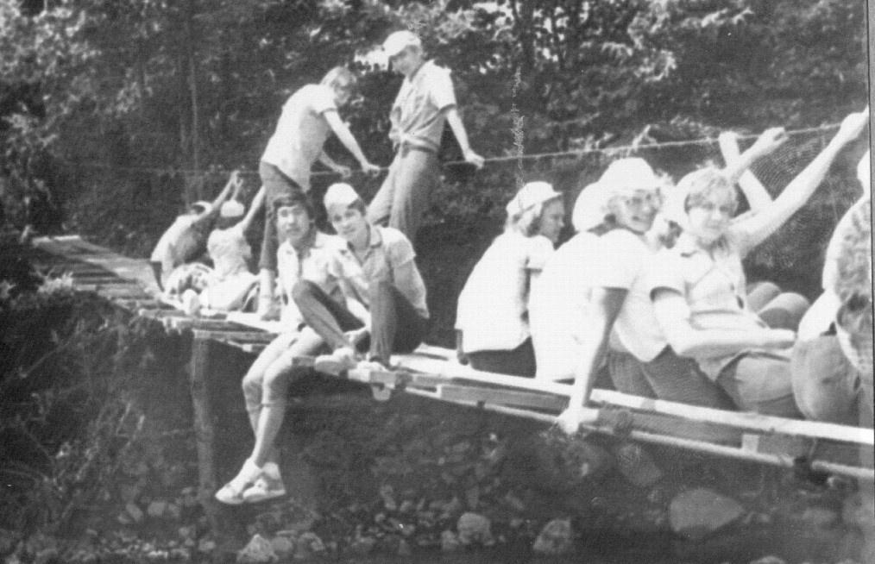i (15)
Комментарий: Фото:i (15)
Наименование папки: Туризм, отдых на природе

Фото:i (1)
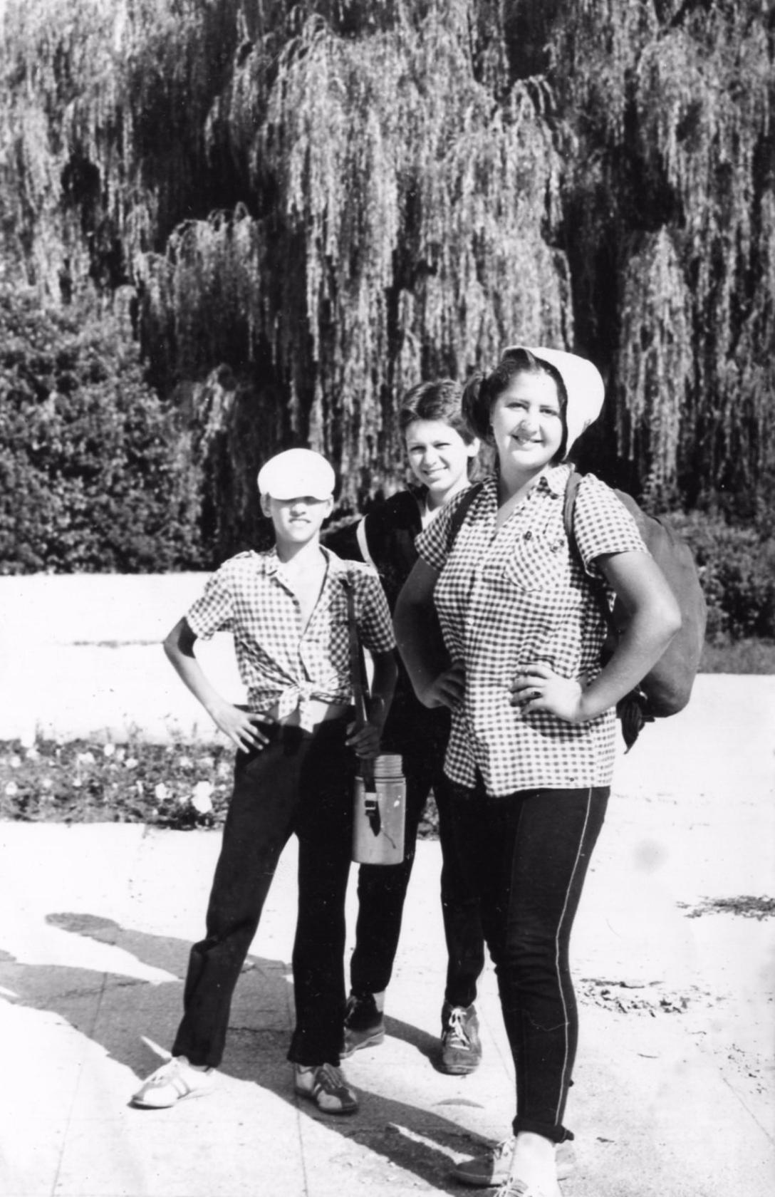i (1)
Комментарий: Фото:i (1)
Наименование папки: Туризм, отдых на природе

Фото:i (2)
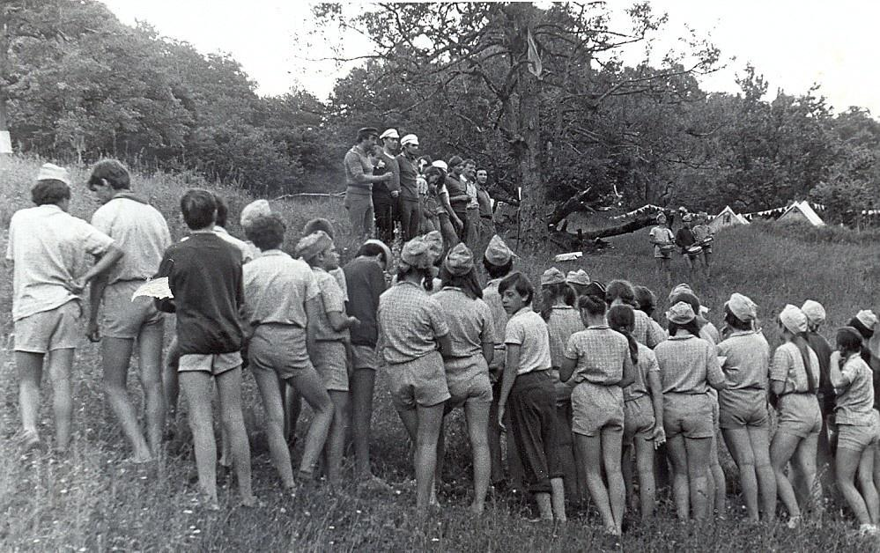i (2)
Комментарий: Фото:i (2)
Наименование папки: Туризм, отдых на природе

Фото:i (3)
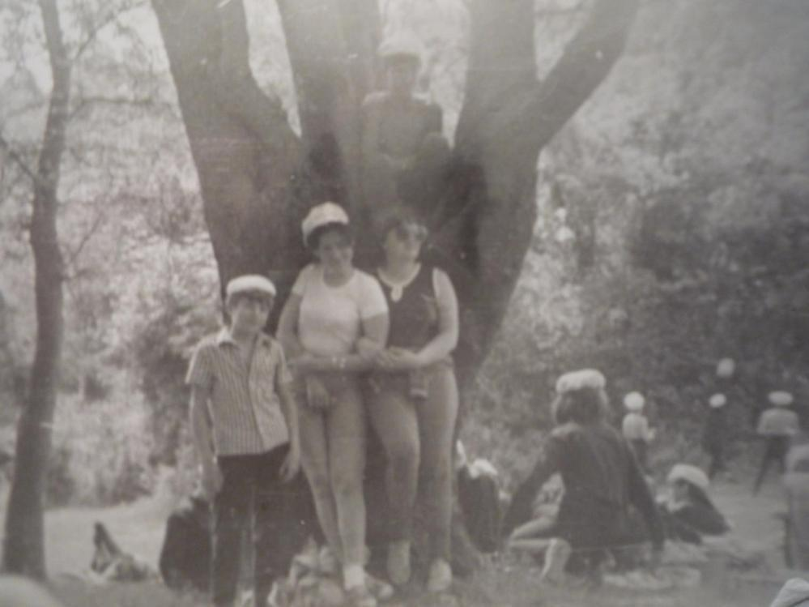i (3)
Комментарий: Фото:i (3)
Наименование папки: Туризм, отдых на природе

Фото:i (4)
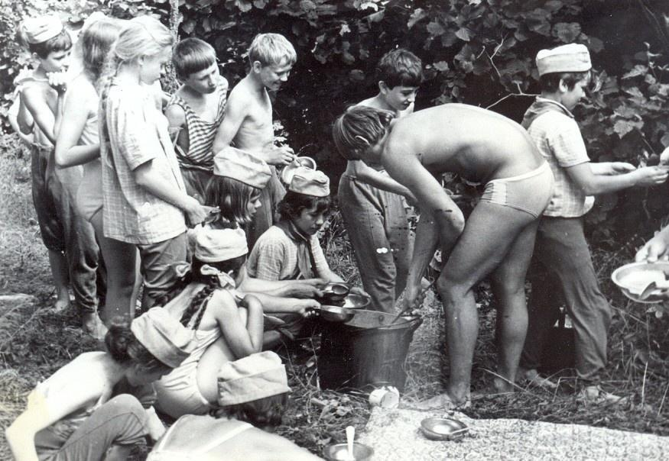i (4)
Комментарий: Фото:i (4)
Наименование папки: Туризм, отдых на природе

Фото:i (5)
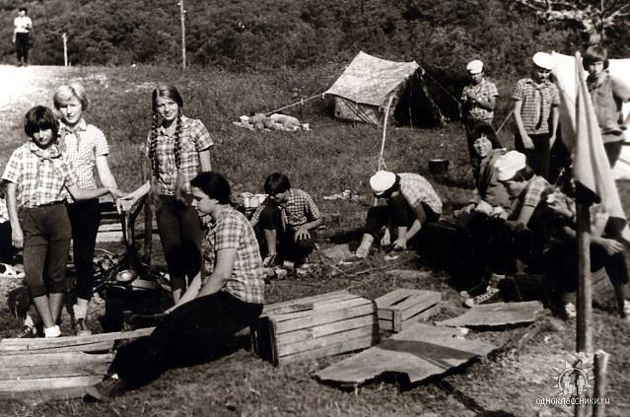i (5)
Комментарий: Фото:i (5)
Наименование папки: Туризм, отдых на природе

Фото:i (6)
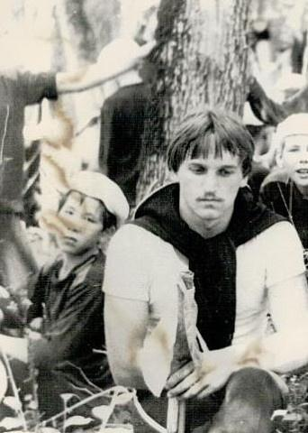i (6)
Комментарий: Фото:i (6)
Наименование папки: Туризм, отдых на природе

Фото:i
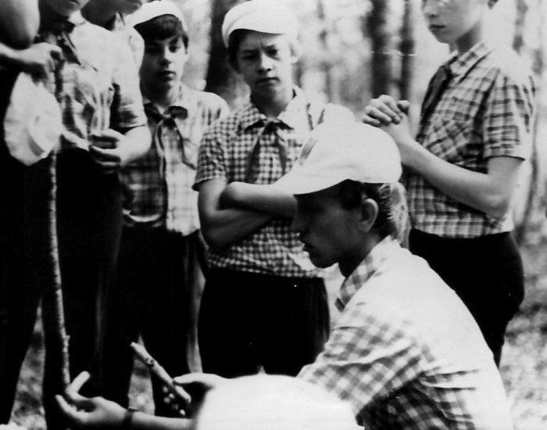i
Комментарий: Фото:i
Наименование папки: Туризм, отдых на природе

Фото:Елена Апарина
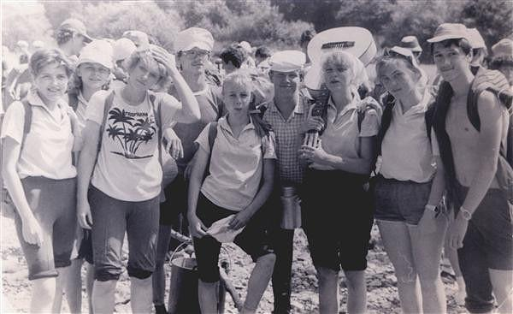Елена Апарина
Комментарий: Фото:Елена Апарина
Наименование папки: Туризм, отдых на природе

Фото:Комический футбол
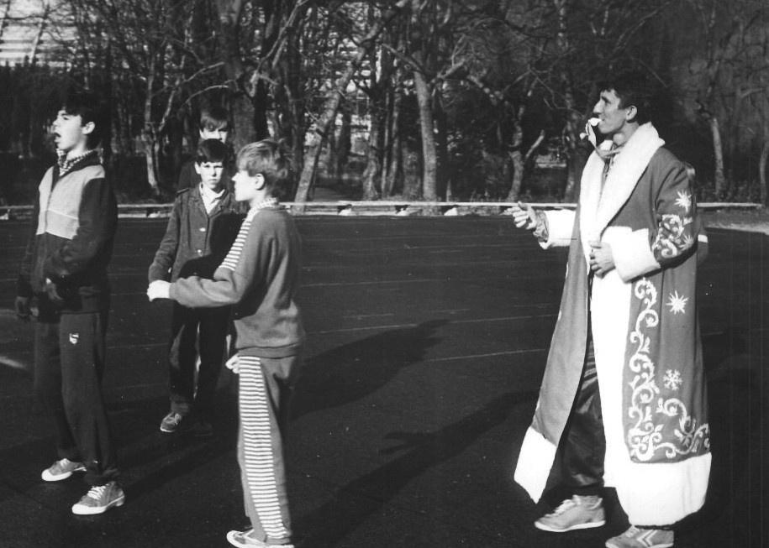Комический футбол
Комментарий: Фото:Комический футбол
Наименование папки: Туризм, отдых на природе

Фото:Комический футбол
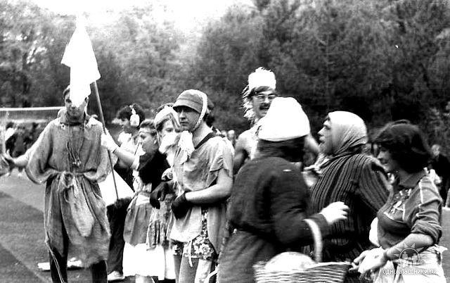Комический футбол
Комментарий: Фото:Комический футбол
Наименование папки: Туризм, отдых на природе

Фото:Комический футбол
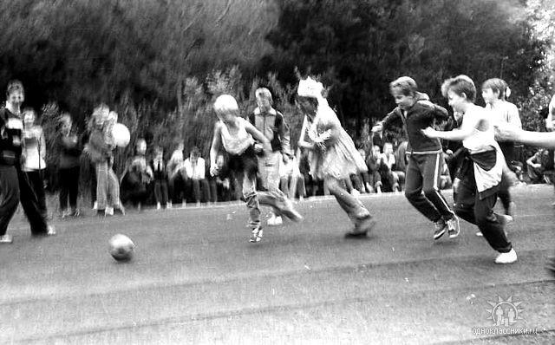Комический футбол
Комментарий: Фото:Комический футбол
Наименование папки: Туризм, отдых на природе

Фото:Комический футбол
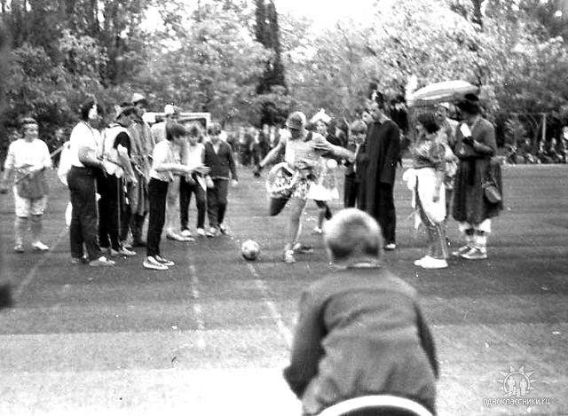Комический футбол
Комментарий: Фото:Комический футбол
Наименование папки: Туризм, отдых на природе

Фото:Комический футбол .
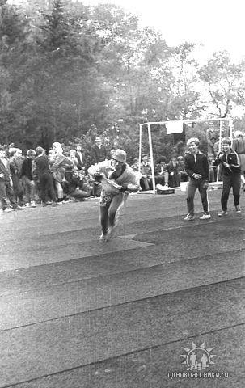Комический футбол .
Комментарий: Фото:Комический футбол .
Наименование папки: Туризм, отдых на природе

Фото:Комический футбол.
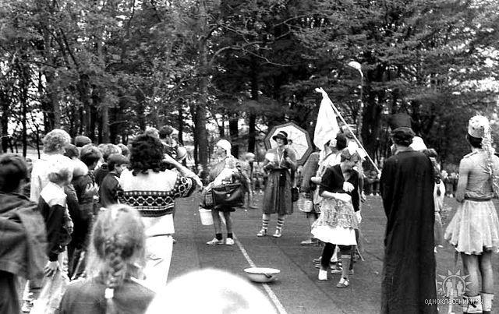Комический футбол.
Комментарий: Фото:Комический футбол.
Наименование папки: Туризм, отдых на природе

Фото:Комический футбол.
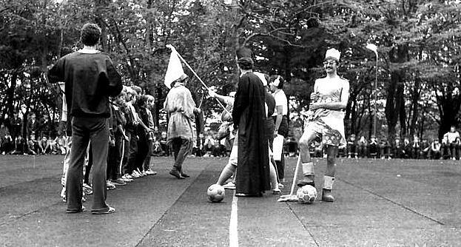Комический футбол.
Комментарий: Фото:Комический футбол.
Наименование папки: Туризм, отдых на природе

Фото:Комический футбол.
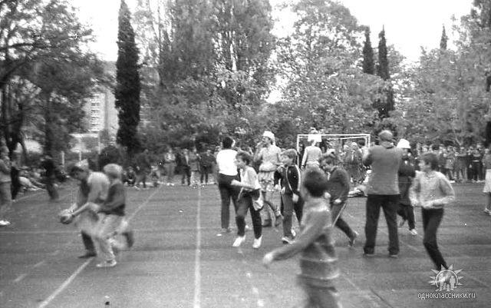Комический футбол.
Комментарий: Фото:Комический футбол.
Наименование папки: Туризм, отдых на природе

Фото:Комический футбол.
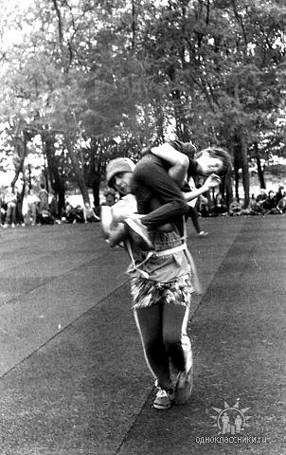Комический футбол.
Комментарий: Фото:Комический футбол.
Наименование папки: Туризм, отдых на природе

Фото:Комический футбол.
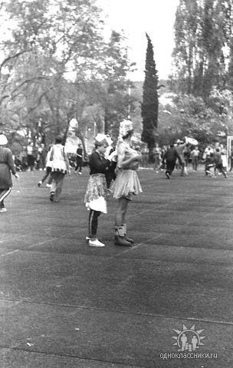Комический футбол.
Комментарий: Фото:Комический футбол.
Наименование папки: Туризм, отдых на природе

Фото:Комический футбол.
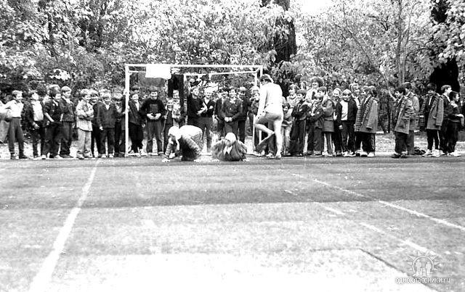Комический футбол.
Комментарий: Фото:Комический футбол.
Наименование папки: Туризм, отдых на природе

